

Manter Perfil do Serviço
O objetivo desta funcionalidade é alterar ou excluir o perfil do serviço, podendo ser acessada no caminho GSAN > Atendimento ao Público > Ordem de Serviço > Manter Perfil do Serviço.
Inicialmente o sistema exibe uma tela de filtro. Informe os parâmetros que julgar necessários e clique no botão .
Verifica existência do equipamento especial
- Caso o código do equipamento especial não exista no sistema, será exibida a mensagem “Equipamento Especial inexistente” e retornar para o passo correspondente no fluxo principal.
Verifica preenchimento dos campos
- Caso o usuário não informe ou selecione o conteúdo de algum campo necessário à alteração da equipe, será exibida a mensagem “Informe «nome do campo que não foi preenchido ou selecionado»”.
Atualização realizada por outro usuário
- Caso o usuário esteja tentando atualizar um perfil de serviço e a mesma já tenha sido atualizada durante a manutenção corrente, o sistema será exibida a mensagem “Esse perfil de serviço foi atualizada por outro usuário. Realize uma nova atualização”.
Verifica sucesso da transação
- Caso o código de retorno da operação efetuada no banco de dados seja diferente de zero, será exibida a mensagem conforme o código de retorno; caso contrário, exibir as seguintes mensagens:
  - Na atualização: “Perfil de serviço de código «código do perfil de serviço» atualizado com sucesso”.
  - Na remoção: “«Quantidade» Perfil (is) de Serviço(s) removido(s) com sucesso”.
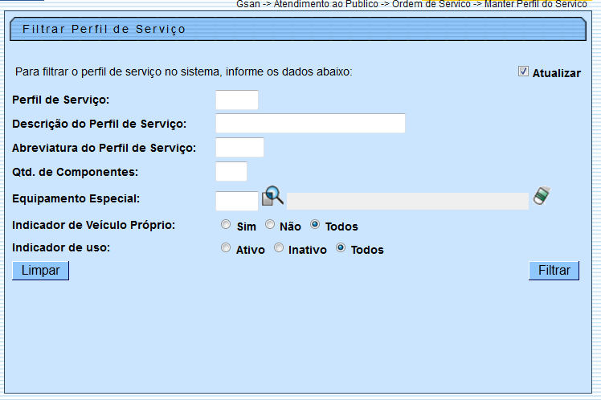
Com base nos parâmetros informados, será exibida a tela com os registros que atenderam ao filtro, e ficam disponíveis para manter (atualizar), clicando no hiperlink “Perfil de Serviço” será exibida a tela para atualização.
Para excluir um ou mais itens, marque no(s) checkbox(s) correspondente(s), ou para marcar todos os itens, clique no hiperlink “Todos”, e em seguida, clique no botão .
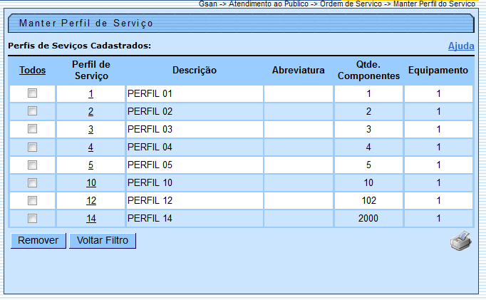
Caso na tela de filtro o checkbox do campo “Atualizar” esteja marcado e só exista um registro que atende aos parâmetros informados, o sistema exibe a tela “Atualizar Tipo Perfil de Serviço”. Caso o checkbox esteja desmarcado, será exibida a tela “Manter Perfil de Serviço”, onde será possivel escolher qual o registro deve ser atualizado, clicando no hiperlink do campo “Perfil de Serviço”.
Ao clicar no botão , o sistema gera o relatório PERFIL DOS SERVIÇOS CADASTRADOS, conforme modelo apresentado abaixo.
Esta tela permite fazer as modificações que julgar necessárias e, em seguida, clique no botão .
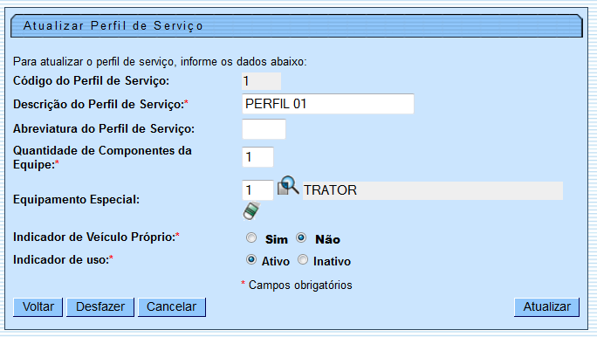

Preenchimento dos Campos
Campo | Orientações para Preenchimento
Código do Perfil de Serviço | Este campo é exibido pelo sistema e não permite alteração.
Descrição do Perfil de Serviço(*) | Campo obrigatório - Informe a Descrição do perfil do serviço, com no máximo 30 (trinta) caracteres.
Abreviatura do Perfil de Serviço | Informe a Descrição abreviada, com no máximo 5 (cinco) caracteres.
Quantidade de Componentes da Equipe(*) | Campo obrigatório - Informe a quantidade de componentes da equipe, com no máximo 2 (dois) dígitos.
Equipamento Especial | Caso exista equipamento especial, informe o código, com no máximo 4 (quatro) dígitos, ou clique no botão para selecionar o equipamento desejado. O nome do equipamento será exibido no campo ao lado.  Para apagar o conteúdo do campo, clique no botão ao lado do campo em exibição.
Indicador de Veículo Próprio | Caso tenha equipamento próprio, informe “Sim”, caso contrário, selecione a opção “Não”.
Indicador de Uso(*) | O indicador de uso “Ativo” representa que o item está disponível para operação, enquanto que o item fora de operação está marcado com a opção “Inativo”.

MODELO DO RELATÓRIO: PERFIL DOS SERVIÇOS CADASTRADOS
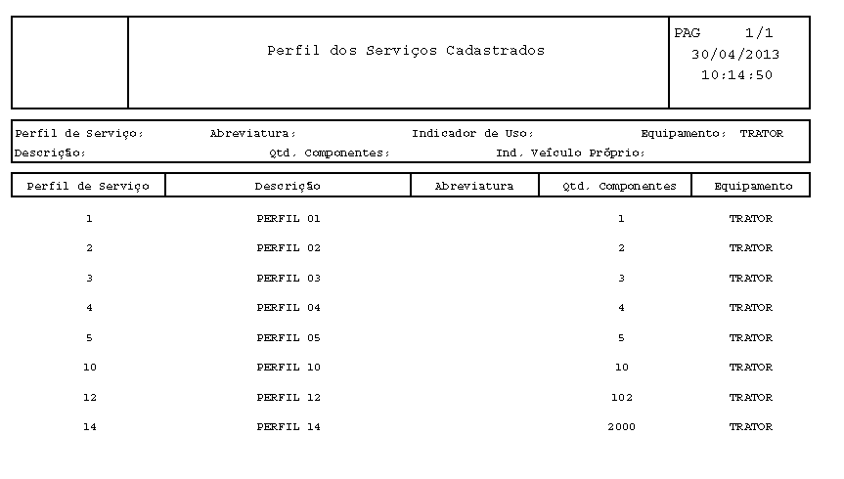

Tela de Sucesso
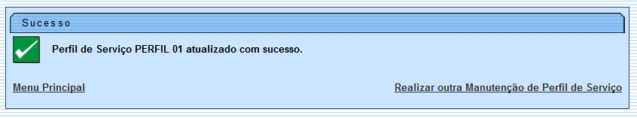

Funcionalidade dos Botões
Botão | Descrição da Funcionalidade
]
Clique aqui para retornar ao Menu Principal do GSAN

